Junho, 2019.



**AUTORES:**

Felipe Brainer

Flávio Faustino

Luiz Victor Cavalcanti



Versão 2.01

Índice

Sobre o sistema.................................03

Acesso ao sistema...............................04

Login e cadastro................................05

Registro de ocorrências.........................07

Registro de irregularidades.....................09

Disparo de emergência...........................11



1. Sobre o sistema

O Sistema Integrado de Segurança Institucional/ Inteligente (SISI) é um software que foi criado para ser acessado via web (online) através de aparelhos celulares e computadores pessoais por todos os usuários do Campus Universitário da UFPE

(Universidade Federal de Pernambuco) na cidade do Recife/PE, podendo ser eles alunos, professores ou visitantes, possibilitando registrar ocorrências de crimes ou outros problemas estruturais verificados dentro da Cidade Universitária, bem como acionar a Segurança Universitária em caso de perigo imediato, através de um Botão de pânico do aplicativo para celular.

1. Acesso ao sistema

Para acessar o sistema utilizando o seu aparelho de smartphone, basta baixar o aplicativo disponível para Android.



Ou se estiver utilizando um computador pessoal, digite no navegador da internet o endereço: [www.sisihelp.com,](http://www.sisihelp.com/) para abrir a página inicial do sistema.

As funções serão descritas paralelamente entre as plataformas, ou seja, tanto para o APP quanto para a versão Web, com exceção do disparo de emergência, que está disponível apenas para a versão web.

1. Login e cadastro

No caso de primeiro acesso, é necessário realizar o seu cadastro, clicando em Registre-se, ou através de uma conta de e-mail conforme mostram as imagens abaixo.

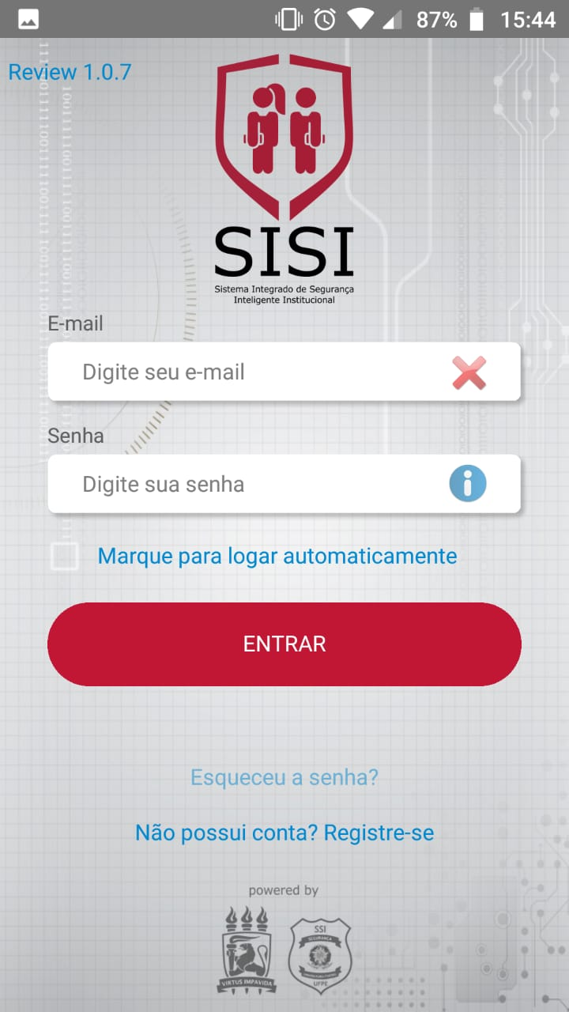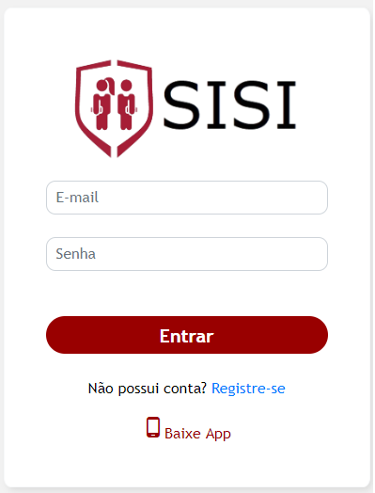 *App SISI SISI Web.*

Se já possuir um cadastro, poderá entrar no sistema inserindo um *usuário* e *senha* válidos*.*

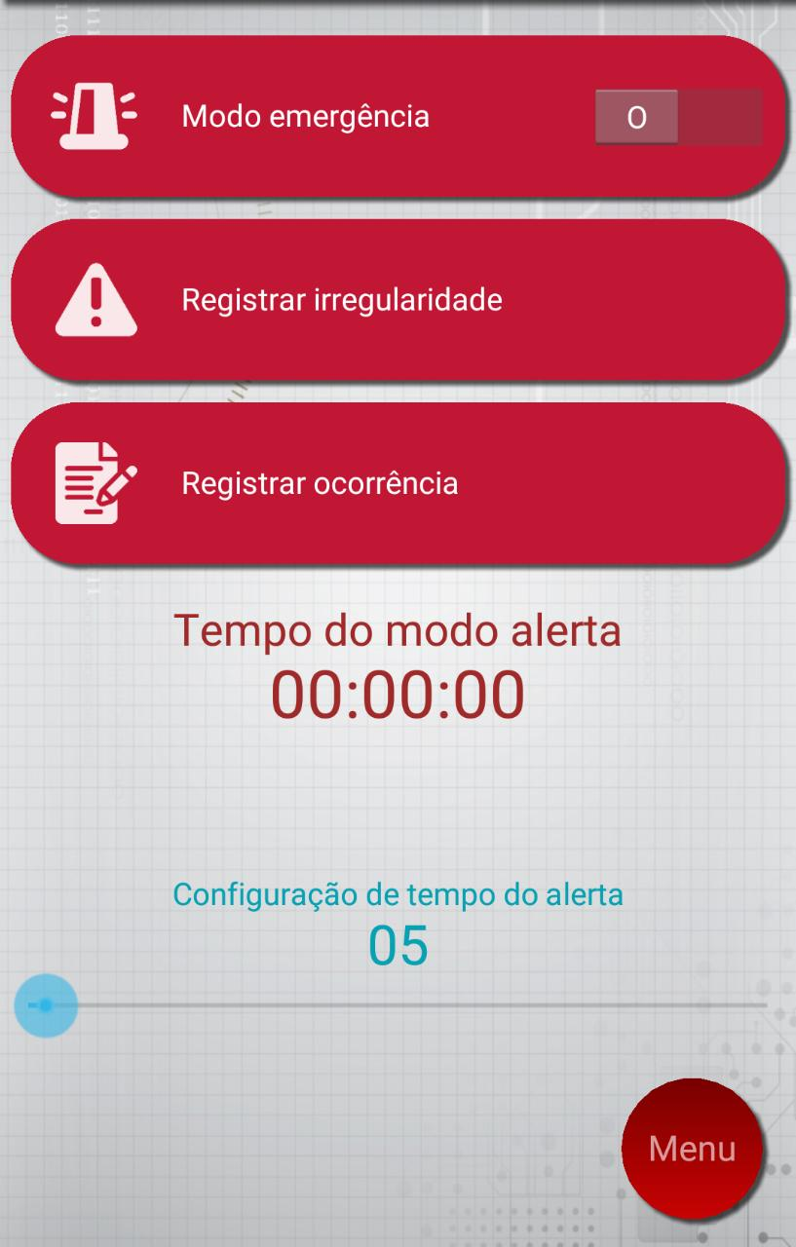

*Tela principal do app*

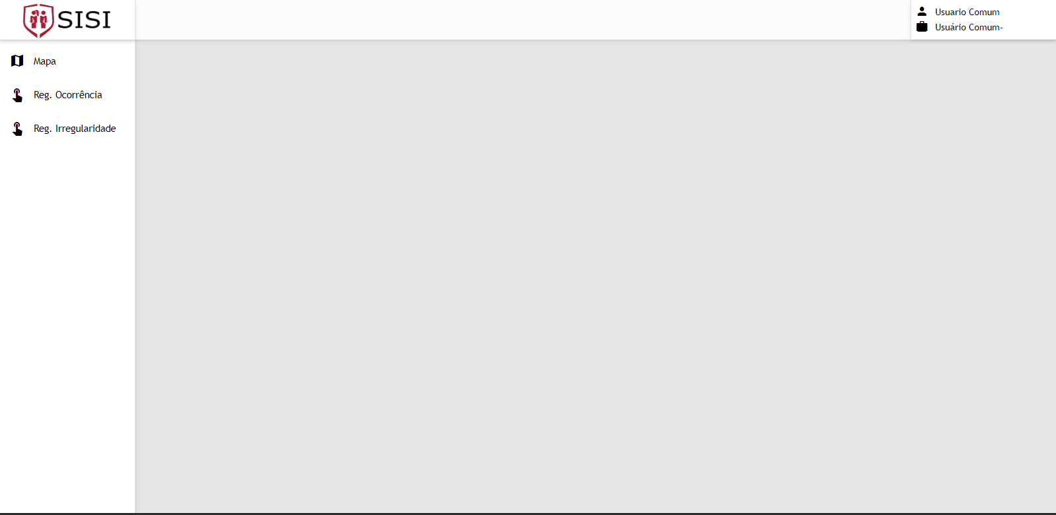

*Tela principal do SISI Web*

1. Registro de ocorrências.

Para cadastrar uma ocorrência de algum crime que ocorreu dentro do campus universitário, o usuário deverá selecionar a opção registrar ocorrência e em seguida escolher qual tipo de ocorrência deseja registrar juntamente com o local onde ela ocorreu.

*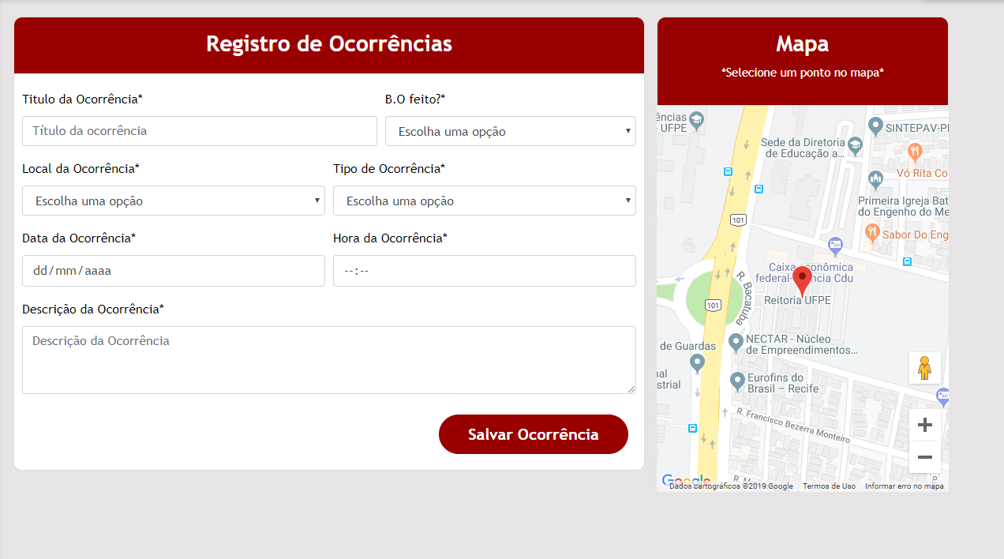Registro de ocorrência no SISI Web(abaixo)*

*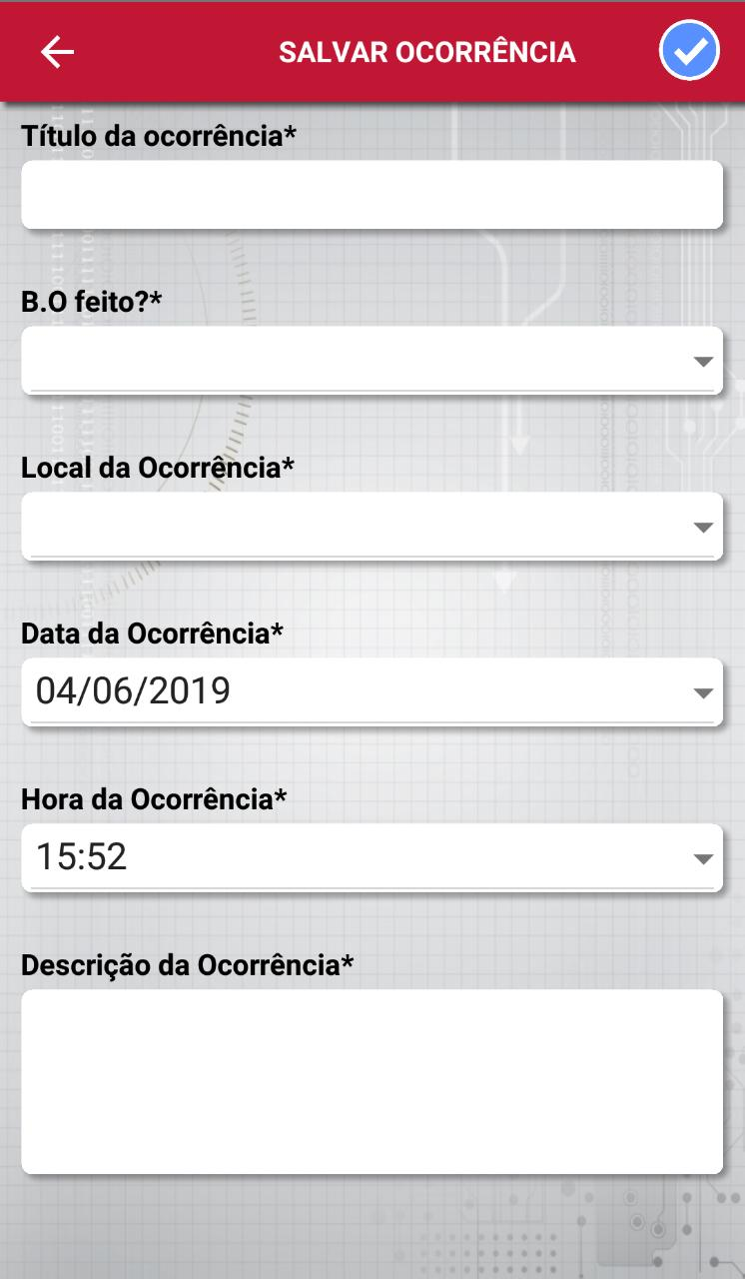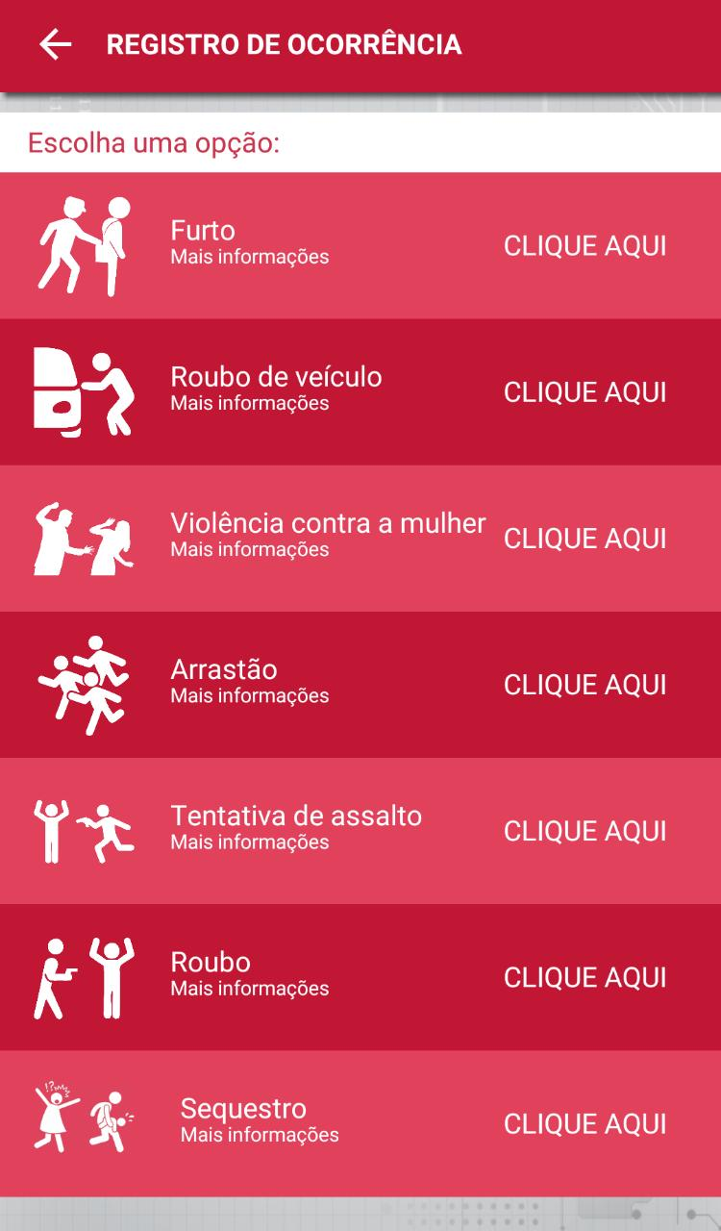Registro de ocorrência no SISI App(abaixo)*

1. Registro de irregularidades.

Para cadastrar alguma irregularidade no território do campus, por exemplo, problemas de iluminação, problemas estruturais, controle de animais, dentre outros, o usuário precisará selecionar o local e o tipo de irregularidade juntamente com uma breve descrição.

*Registro de irregularidades no SISI Web(abaixo)*

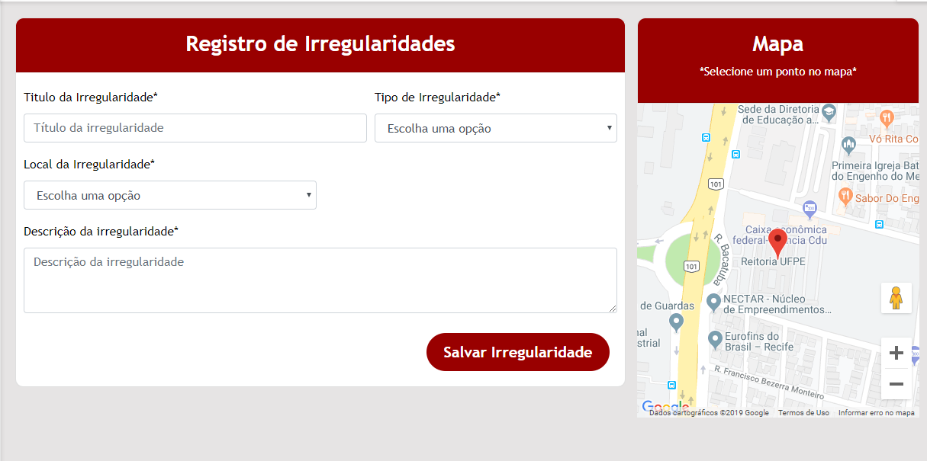

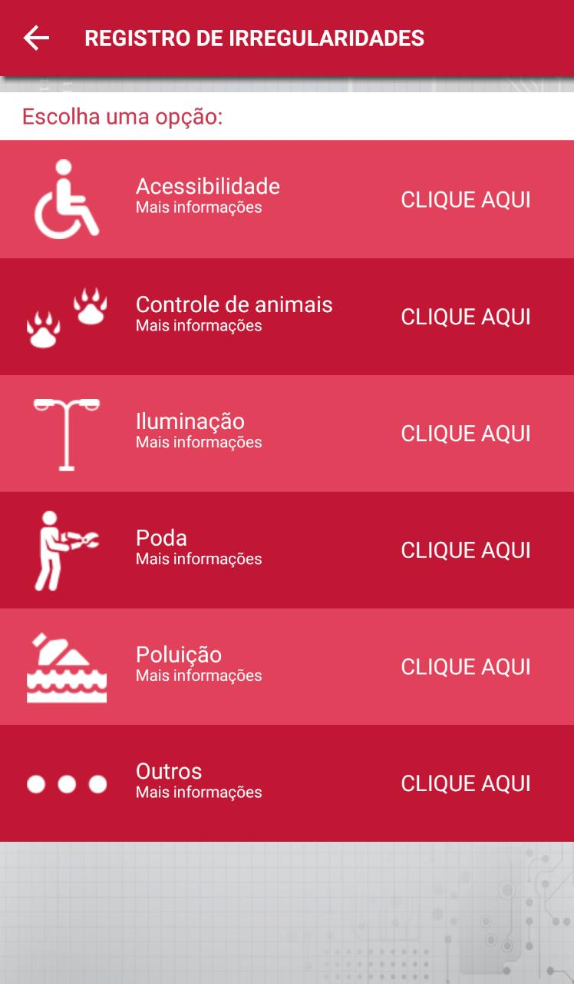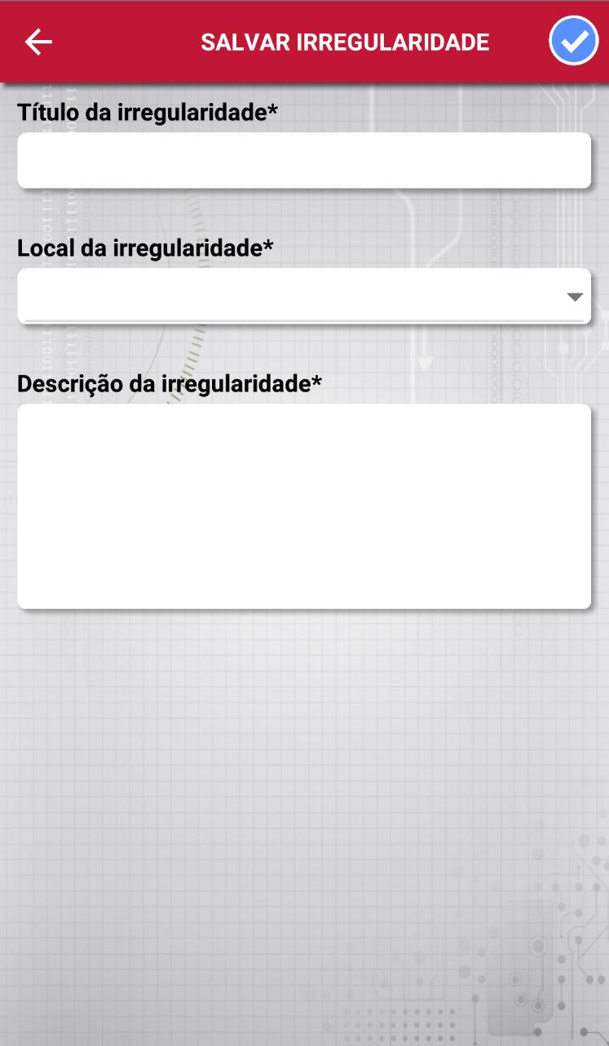*Registro de irregularidades no SISI App*

1. Disparo de emergência (Apenas APP)

Antes efetuar um disparo de emergência, o usuário deverá escolher o intervalo de tempo (em minutos) que o aplicativo permanecerá em emergência e em seguida chacoalhar o smartphone, o usuário receberá a mensagem de que o modo de emergência foi ativado e a emergência será registrada. Apenas durante este período de tempo pré-selecionado a função do disparo funcionará.

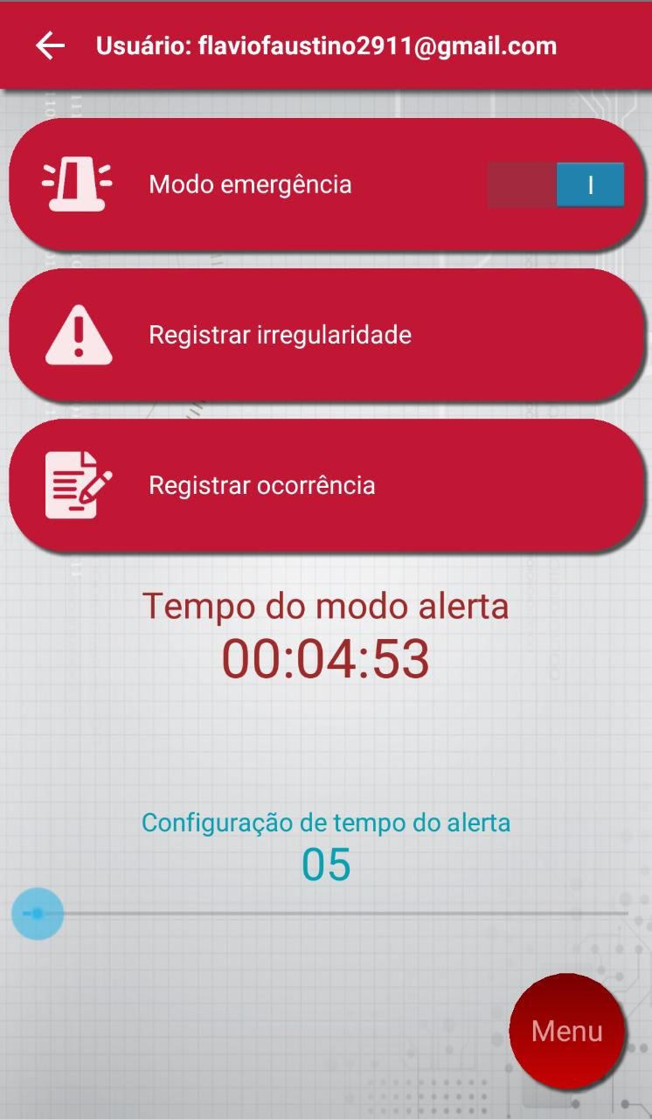*Ativando disparo de emergência(figuras abaixo)*

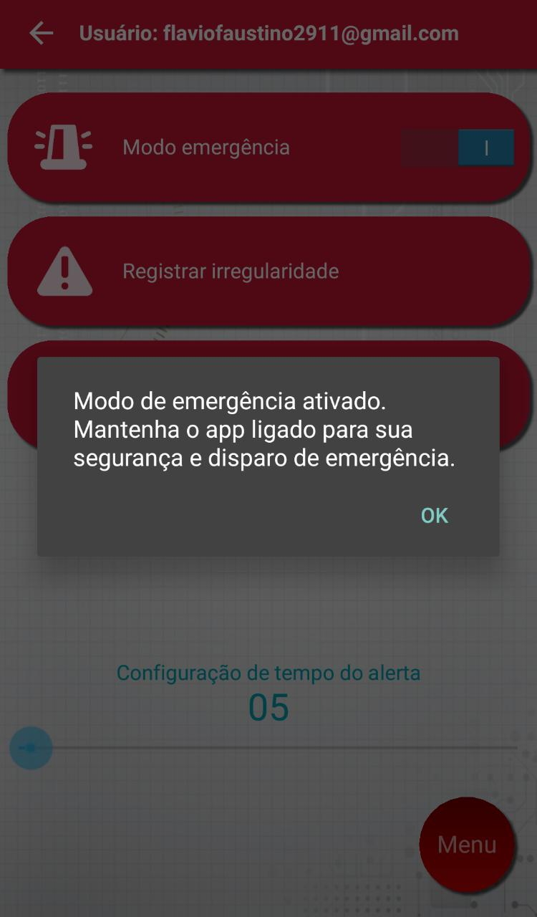*Modo de emergência ativado(figura abaixo)*

*Após chacoalhar o smartphone(handshake), o modo de emergência foi desativado e o disparo foi efetuado.*

